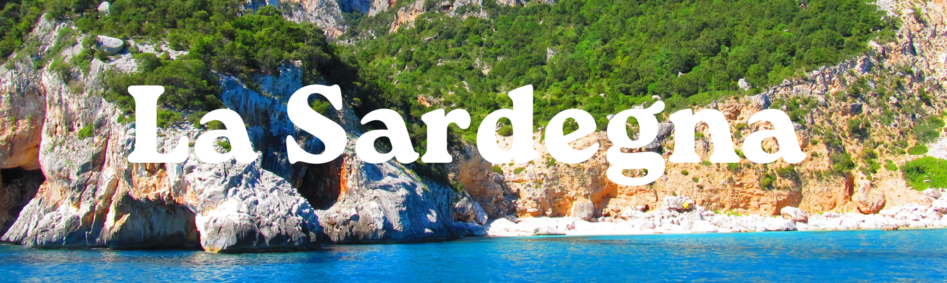

**Completa il testo con le parole mancanti:**

**clima, fauna, spiagge, panorami, artigianale,**

**borghi, patrimonio, vela, flora, aquile**

**La Sardegna**

La Sardegna è un’isola famosa per le sue _________ bellissime e il suo mare dove praticare sport acquatici, come il windsurf, la ________ e lo snorkeling. Ma oltre a questo c’è molto di più, ed è perfetta da visitare in ogni stagione.

Questo perché l’isola ha un ________ caldo nei mesi estivi, ma anche in quelli invernali è piacevole, con temperature miti.

Oltre al mare, la Sardegna ha montagne e colline che offrono ________ meravigliosi. Il monte più alto è il Gennargentu, che raggiunge i 1.834 metri. In queste montagne, è possibile fare passeggiate e gite in bicicletta. È interessante anche osservare la ________ tipica, come i bellissimi ginepri, alberi modellati dal vento.

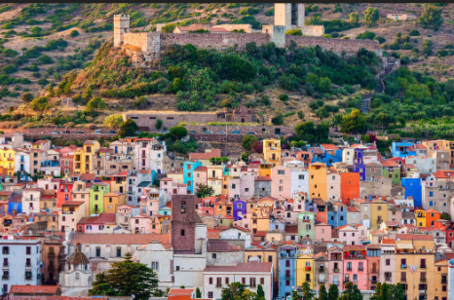Anche la ________ è molto interessante: con un po’ di fortuna si possono vedere animali come _________ e mufloni.

Nella zona centrale dell'isola, ci sono anche molti piccoli paesini tradizionali dove si può vedere come vivono le persone nei piccoli ________. Ogni paese ha le sue feste, i suoi canti e balli tipici.

La Sardegna ha una cucina molto ricca e saporita. Alcuni dei piatti più famosi sono il maialetto arrosto e il "pane carasau", un pane sottile e croccante. Ottimo è anche il vino, sia bianco come il Vermentino, che rosso come il Cannonau.

Un altro aspetto interessante della Sardegna è la sua storia antica. Il simbolo della sua cultura sono i nuraghi, torri di pietra costruite dai Nuragici 2000 anni fa, e che oggi sono __________ dell'UNESCO.

L’isola ha anche una lunga tradizione___________: è famosa per i suoi vestiti fatti a mano e i gioielli in oro e argento.

La Sardegna, dunque, è un luogo ideale per chi vuole scoprire un angolo autentico d'Italia, lontano dalla confusione delle grandi città, ma ricco di storia e natura.

Siete pronti per iniziare il viaggio?